维普毕业论文（设计）管理系统

用户操作手册
（指导教师）

重庆泛语科技有限公司
二〇二三年十一月

目录
用户操作手册 1
一、 系统登录 3
二、 个人设置 3
1、个人信息 3
2、安全中心 4
三、 系统主流程及操作方法 4
1、指导教师审核课题 4
2、指导教师审核答辩稿 5
3、指导教师审核过程材料 6
4、指导教师审核最终稿 7
四、下载中心 8
五、消息管理 8
1、站内信 8
2、公告管理 9

系统登录
打开网址https://cloud.fanyu.com/organ/lib/chsnenuu，，输入账号和密码（账号为工号，初始密码：以学校通知为准），点击登录即可。
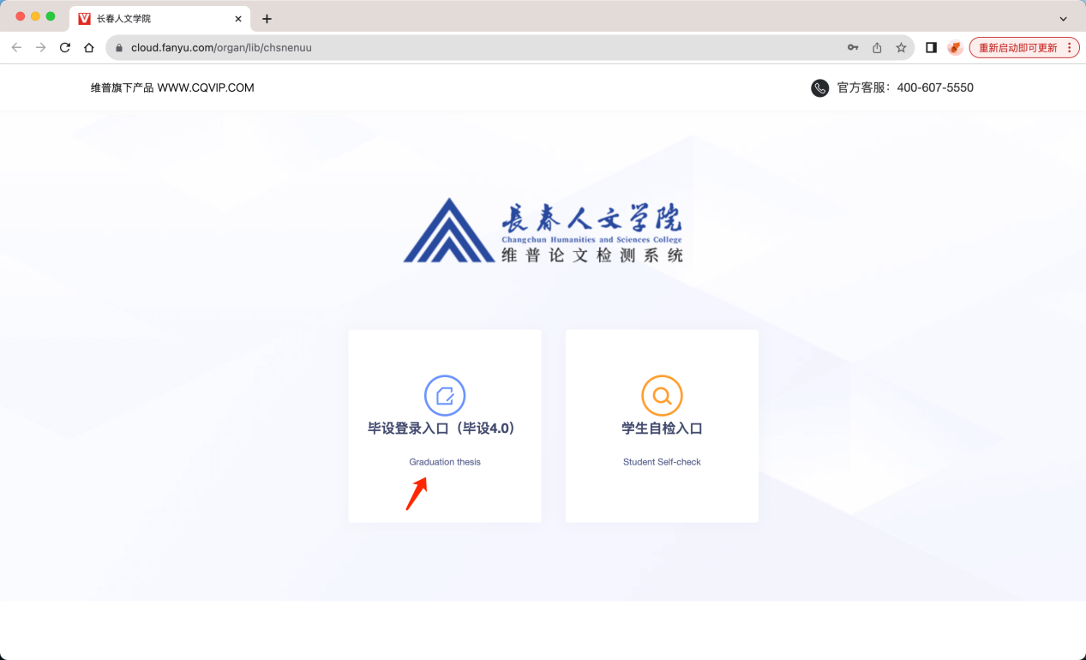
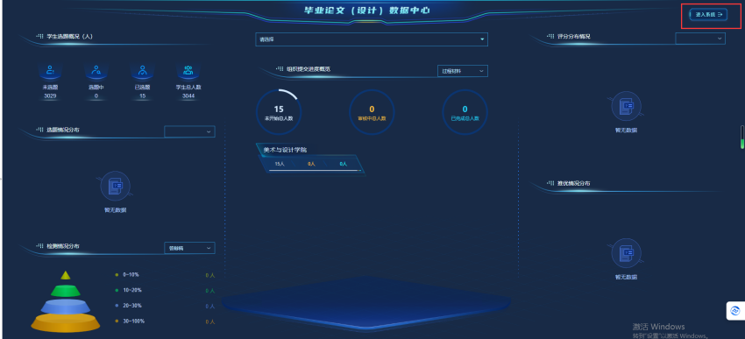
注意：如果学生角色是双学位，还需要选择一次组织；如果教师是多角色，还需要选择一次角色；
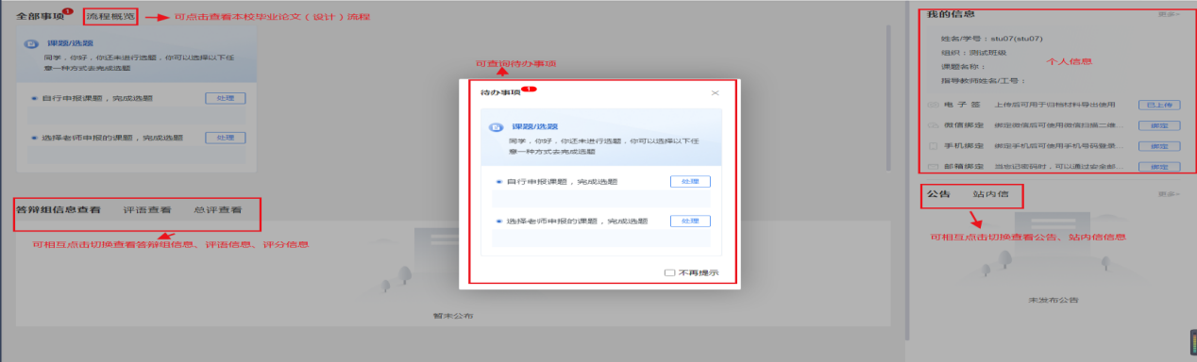

个人设置

1、个人信息
第一步：点击左侧菜单进入“个人设置——个人信息”，这里可以填写自己的个人信息、电子签名等。
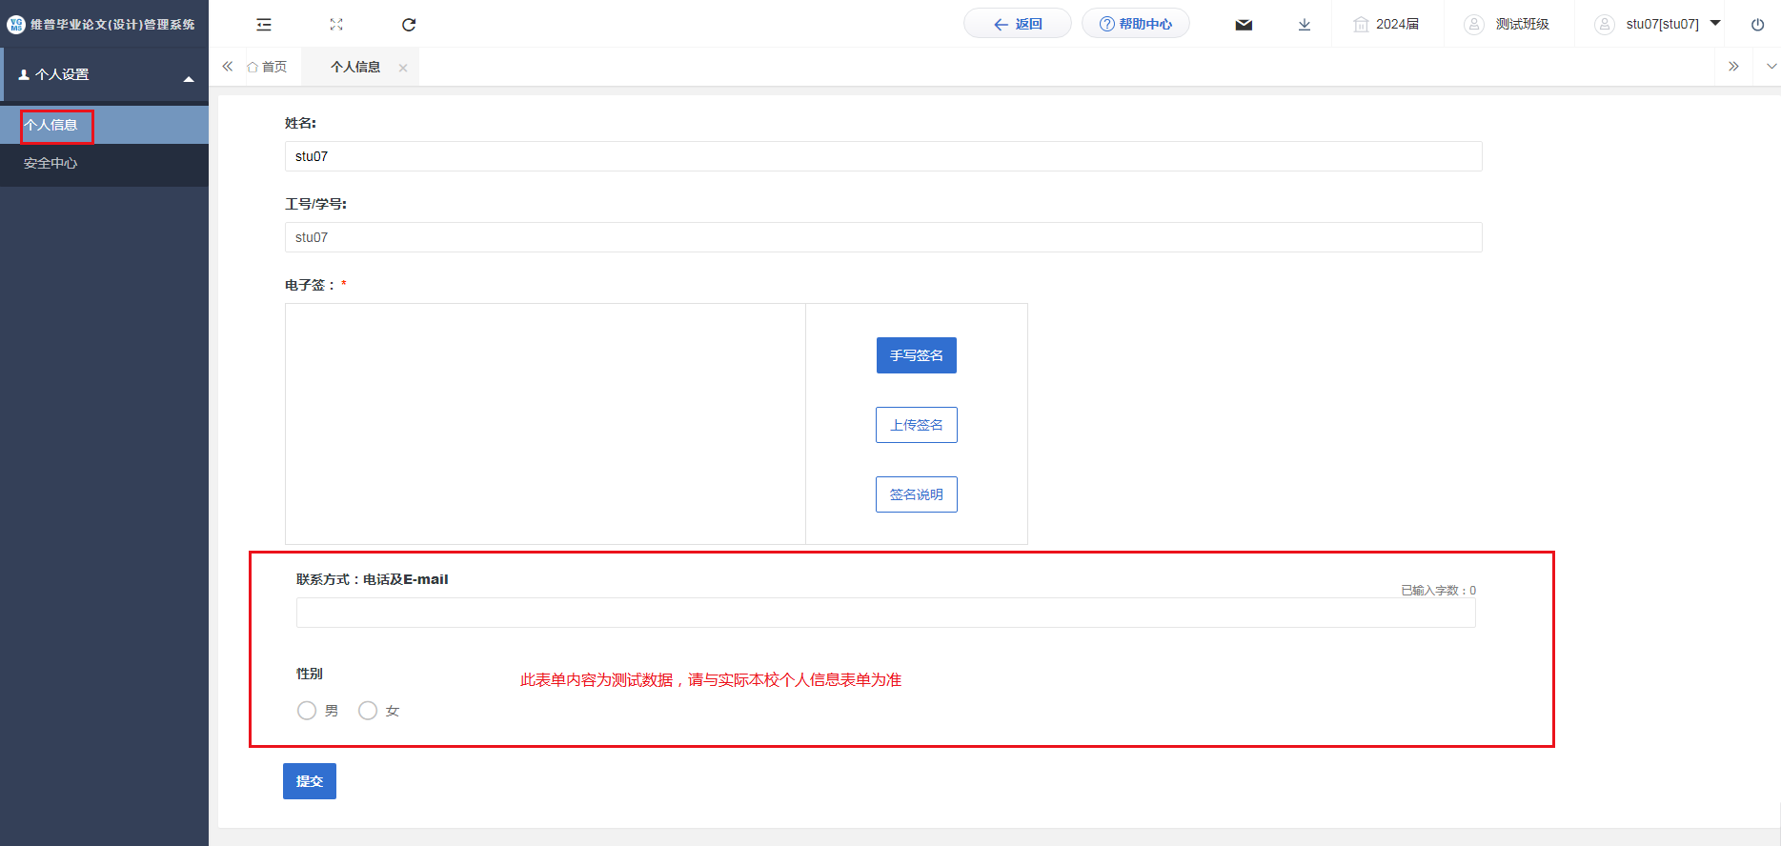
第二歩：所有内容填写无误后，点击“提交”按钮。

2、安全中心
第一步：点击左侧菜单进入“个人设置——安全中心”。
第二步：可根据自己需求在“个人设置-安全中心”中进行绑定安全邮箱、绑定手机号、绑定微信、密码修改等操作。绑定后，可用于找回密码或系统登录。
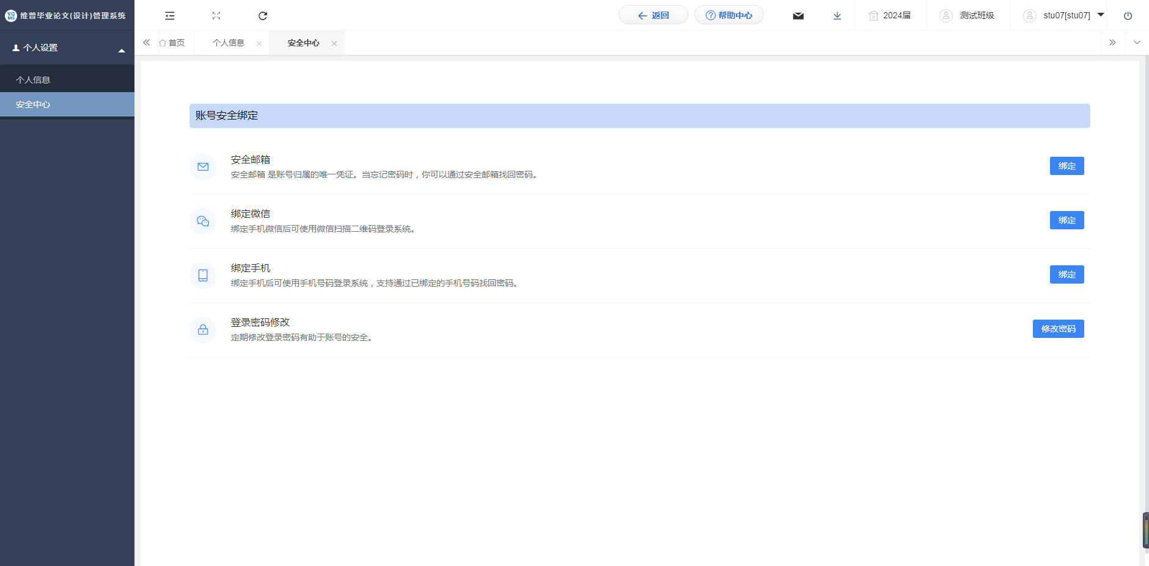

系统主流程及操作方法

1、指导教师审核课题
用户点击左侧菜单进入“选题管理”—“课题”—“审核课题”页面。
点击页面“审核”按钮即可跳转审核详情界面——选择通过或不通过，填写审核意见——点击“确认”。
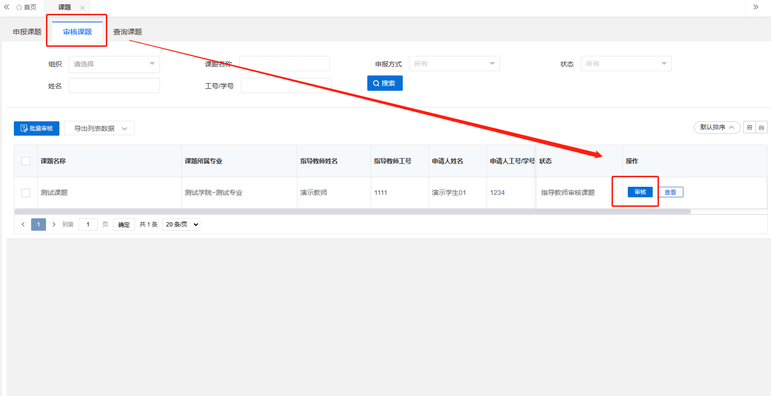
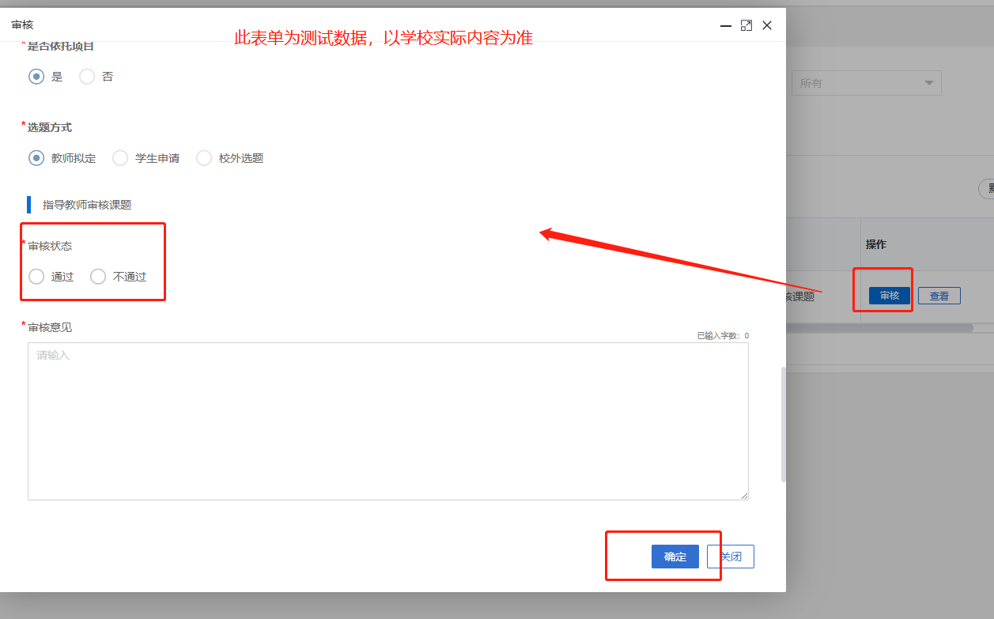
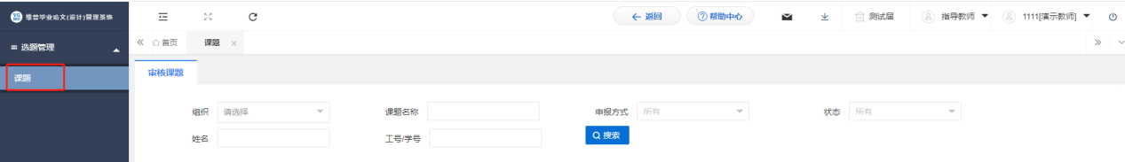

2、指导教师审核答辩稿
点击左侧菜单进入“过程管理”—“答辩稿”—“审核答辩稿”页面。
点击“审核”按钮，在弹出页面中，可查看稿件信息，点击页面的“预览“按钮，可在线预览稿件，点击页面的”下载“按钮可下载稿件，点击”批注“可对稿件进行在线批注。并进行审核意见以及审核通过与否的选择后，点击“确定”审核完成。
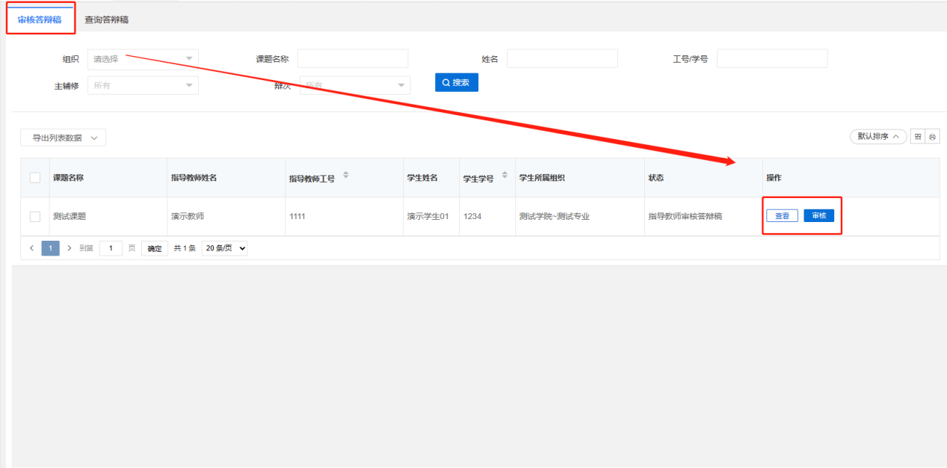
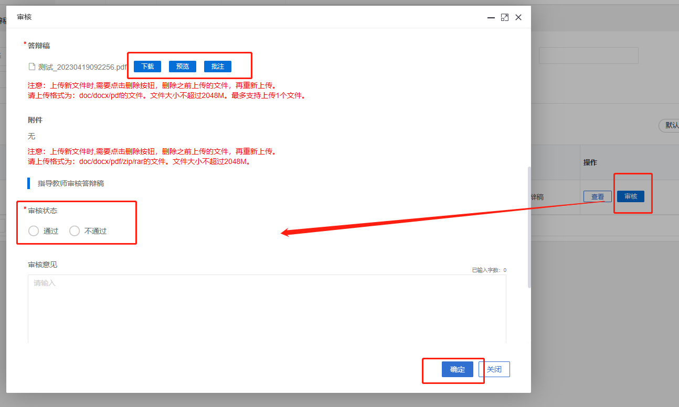
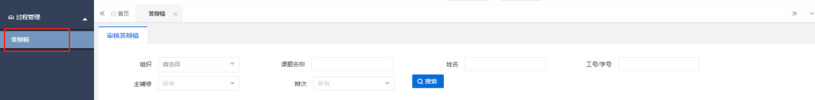

3、指导教师审核过程材料
点击左侧菜单进入“过程管理”—“过程材料”—“审核过程材料”页面。
点击“审核”按钮，进入审核详情页面，可查看填写的开题报告信息，并进行审核意见以及审核通过与不通过的选择后，点击“确定”审核完成。
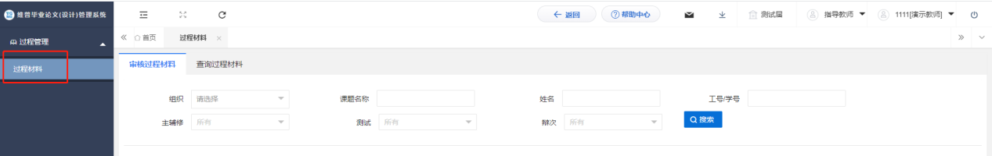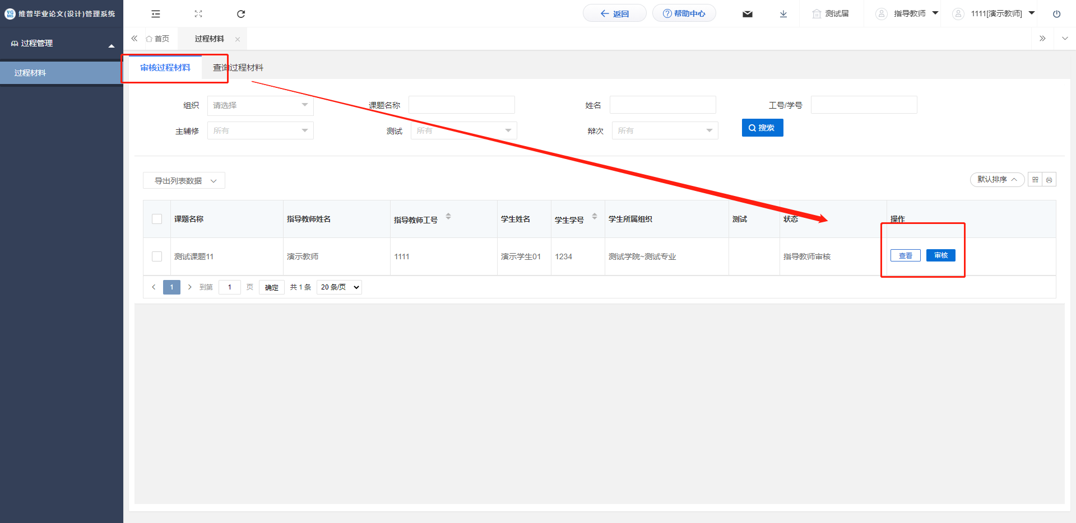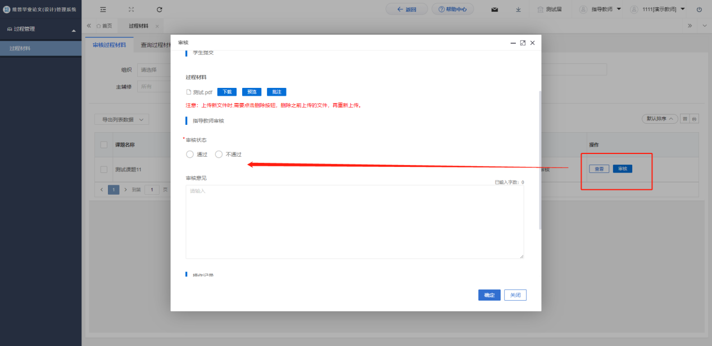

4、指导教师审核最终稿
点击左侧菜单栏“最终稿”—“最终稿”页面。
点击“审核”按钮，在弹出页面中，可查看稿件信息，点击页面的“预览“按钮，可在线预览稿件，点击页面的“下载”按钮可下载稿件，点击”批注”可对稿件进行在线批注。并进行审核意见以及审核通过与否的选择后，点击“确定”审核完成。
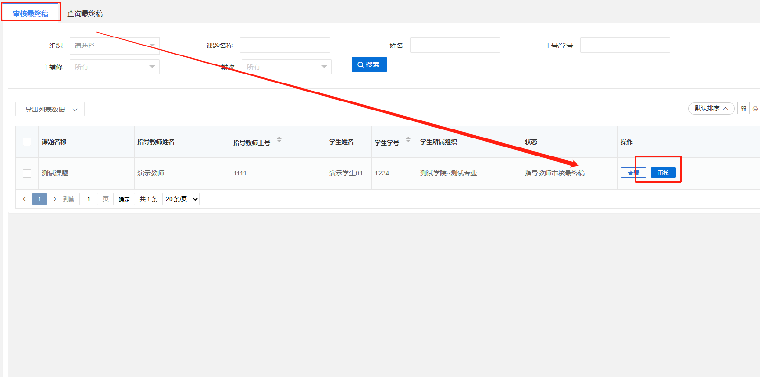
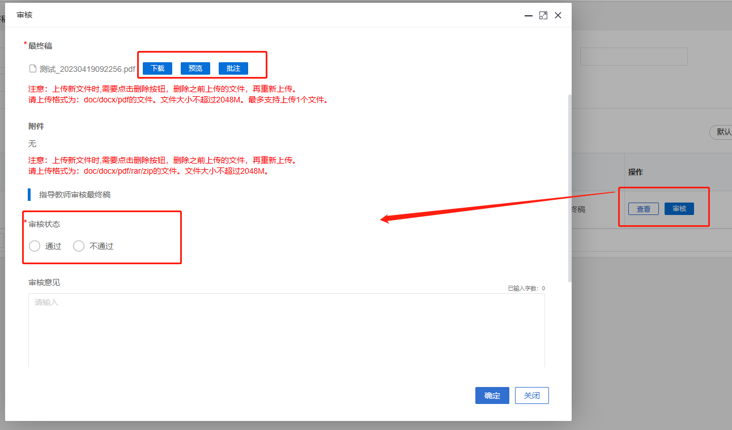
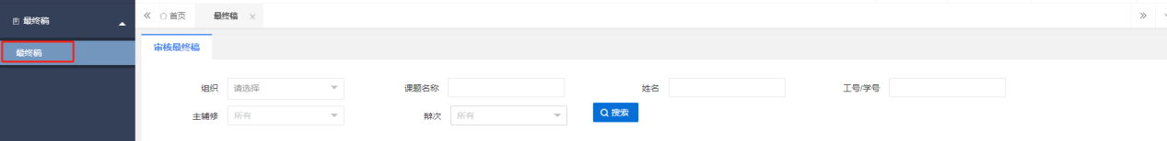

四、下载中心
点击“下载中心”—“文件下载”，选中数据，点击”归档材料下载“批量下载各个流程上传的文件。
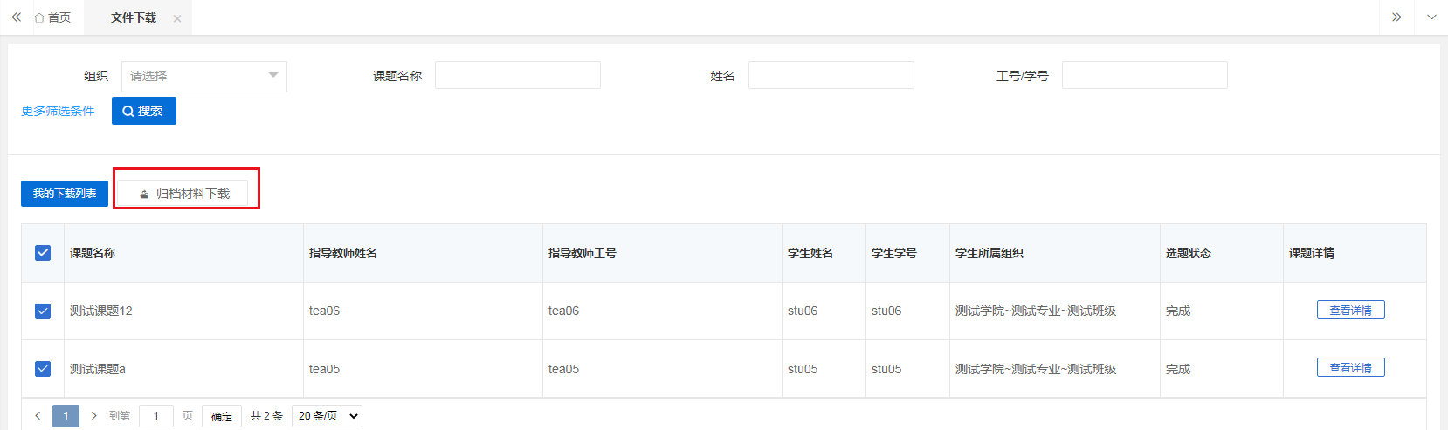

五、消息管理

1、站内信
★第1步：点击左侧菜单进入“消息管理”—“站内信”。可以进行站内信的查阅与发送。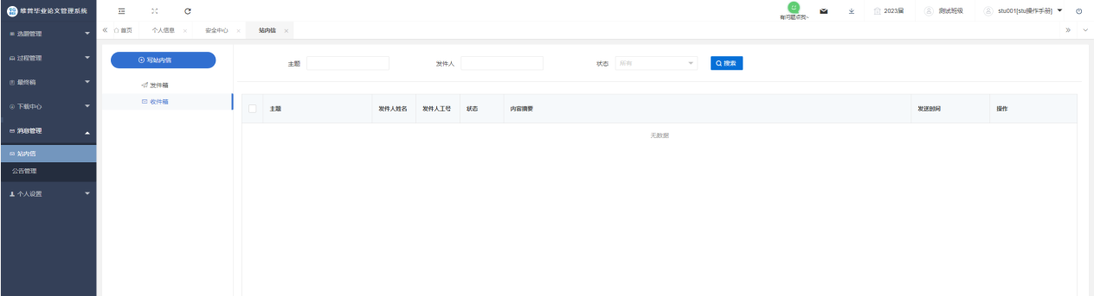

2、公告管理
★第1步：点击左侧菜单进入“消息管理”—“公告管理”。可以查看学校学院发布公告内容。
